Σε τι πίστευαν οι αρχαίοι Έλληνες;

Η θρησκεία τους ήταν πολυθεϊστική. Κάθε άνθρωπος τιμούσε περισσότερες από μία θεότητες, οι οποίες όλες μαζί συνέθεταν αυτό που ονομάζουμε «πάνθεον». Ο Δίας, η Αφροδίτη, ο Ερμής και η Ήρα ήταν κάποιοι από αυτούς. Τιμούνταν σε όλη την Ελλάδα, με αρκετές όμως τοπικές ιδιαιτερότητες, για παράδειγμα περιοχές όπου η λατρεία ορισμένων θεοτήτων είναι ιδιαίτερα δημοφιλής. Είναι η περίπτωση της λατρείας της Αρτέμιδας στην Εύβοια, όπου η θεά είχε επίθετο και ονομαζόταν «Αμαρυσία».

Τα ονόματα των θεοτήτων είναι γνωστά. Τι περιμένουμε όμως από αυτές;

Οι αρχαιοελληνικές θεότητες έχουν τομείς για τους όποιους είναι γνωστοί και σε αυτούς δραστηριοποιούνται με αποτελεσματικότητα. Για να σου δώσω κάποια παραδείγματα, ας πάρουμε την περίπτωση της πόλης της Ερέτριας, δίπλα ακριβώς στην Αμάρυνθο. Στην Ερέτρια ο θεός Απόλλωνας τιμάται στην καρδιά της πόλης με το επίθετο «Δαφνηφόρος», το οποίο σημαίνει «αυτός που φέρει τη δάφνη». Οι Ερετριείς τιμούσαν επίσης την Αθηνά, τη θεά πολεμίστρια. Στην κορυφή της ακρόπολης τής είχαν αφιερώσει ένα ναό ώστε η θεά να προστατεύει την πόλη από εκεί ψηλά. Σχετικά με την Άρτεμη, εκείνη λατρευόταν στο σημαντικό ιερό της Αμαρύνθου, μαζί με τον αδελφό της Απόλλωνα και τη μητέρα τους Λητώ, στους οποίους οι πιστοί επίσης έφερναν αφιερώματα. Η θεά του κυνηγιού, Άρτεμης, ήταν αρμόδια να προστατεύει τον άγριο κόσμο και όχι μόνο αυτόν! Επιπλέον ήταν υπεύθυνη για την εκπαίδευση των παιδιών και κατείχε πολιτικό ρόλο καθώς προστάτευε τους θεσμούς της πόλις-κράτους αναλάμβανε δράση ως διαμεσολαβήτρια σε περίπτωση διαμάχης. Η λατρεία της στην Εύβοια πάει πολύ πίσω στο χρόνο εφόσον το επίθετο «Αμαρυσία» προέρχεται από το όνομα που είχε για αρκετούς αιώνες η πόλη η οποία φιλοξενούσε το ιερό της. Πράγματι ο τόπος «Αμάρυνθος» εμφανίζεται ήδη στις πήλινες πινακίδες του μυκηναϊκού ανακτόρου των Θηβών, γύρω στο 1.500 π.Χ. Η ακριβής όμως προέλευση της λέξης παραμένει ακόμη ένα μυστήριο… ενώ δεν αποκλείεται να σχετίζεται με τον «αμάρανθο», φυτό κοινό σε βάλτους και λιμνοθάλασσες… Τίποτα όμως δεν είναι βέβαιο.

Στην καθημερινή ζωή πώς εκφράζοταν η θρησκεία;

Αυτή είναι μία εξαιρετική ερώτηση στην οποία η Αρχαιολογία έχει πολλές απαντήσεις να δώσει. Καταρχάς πρέπει να διευκρινίσουμε ότι στην αρχαία Ελλάδα πρακτικά δεν υπάρχει τομή ανάμεσα στην καθημερινή ζωή και στις θρησκευτικές πρακτικές. Αντιθέτως, η θρησκεία είναι παρούσα σχεδόν σε κάθε στιγμή της καθημερινότητας. Πιο συγκεκριμένα, η αρχαία θρησκεία ασκείται υπό τη μορφή πρακτικών που επαναλαμβάνονται με πολύ ακριβείς κανόνες. Στην καθημερινότητα, άντρες και γυναίκες συνηθίζουν να κάνουν προσφορές (αφιερώματα, αναθήματα) ενός προσωπικού αγαθού στο θεό, με την ελπίδα να τους να λάβουν προστασία ή εύνοια σε αντάλλαγμα. Στα μεγάλα ιερά όπως η Αμάρυνθος, οι εύποροι πολίτες αναγείρουν μαρμάρινα ή χάλκινα αγάλματα ώστε να δηλώσουν δημόσια την επιθυμία συμμετοχής τους στη θρησκευτική ζωή. Ένας ακόμη τρόπος επίδειξης πλούτου και εξουσίας… Το καλοκαίρι του 2017 στην ανασκαφή βρέθηκε μία μαρμάρινη βάση αγάλματος ανάθημα ενός ευγενή από την Ερέτρια, τον Τήχιππο, αφιερωμένο στις τρεις θεότητες που λατρεύονται στο ιερό: την Άρτεμης, τον αδελφό της Απόλλωνα και τη μητέρα τους, τη θεά Λητώ.
Βάση αγάλματος που βρέθηκε στο ιερό της Αμαρύνθου. Ήταν αφιερωμένη στην Αρτέμιδα, τον Απόλλωνα και τη Λητώ, από τον Τήχιππο έναν εύπορο πολίτη της Ερέτριας

Μπορούσε ο καθένας να προσφέρει αγάλματα στην Άρτεμη;

Φυσικά και όχι. Πρόσφατα οι ανασκαφές στο Αρτεμίσιο της Αμαρύνθου έφεραν στο φως πλήθος ταπεινότερων προσφορών, αφιερωμένων από τους πιστούς κατά την επίσκεψή τους στο ιερό. Στην Αμάρυνθο εντοπίσαμε πολλά αντικείμενα όπως πήλινα ακόμη και χάλκινα αγαλματίδια (ειδώλια), μικρά αγγεία ακόμη και κουδουνάκια… Δυστυχώς, τα περισσότερα των αφιερωμάτων, με τα οποία τιμούσαν τους θεούς, δεν άφησαν κάποιο ίχνος. Στην πραγματικότητα, ένα μεγάλο μέρος από τα δώρα που έφταναν στο ιερό, ήταν από φθαρτά υλικά: λουλούδια, φρούτα, γλυκίσματα, ακόμη όμως υφάσματα, αλλά και τούφες μαλλιών, προσφορές των παιδιών στη θεά. Αυτού του είδους οι προσφορές από οργανικά υλικά έχουν προφανώς εξαφανιστεί ή αποσυντεθεί μέσα στο έδαφος.

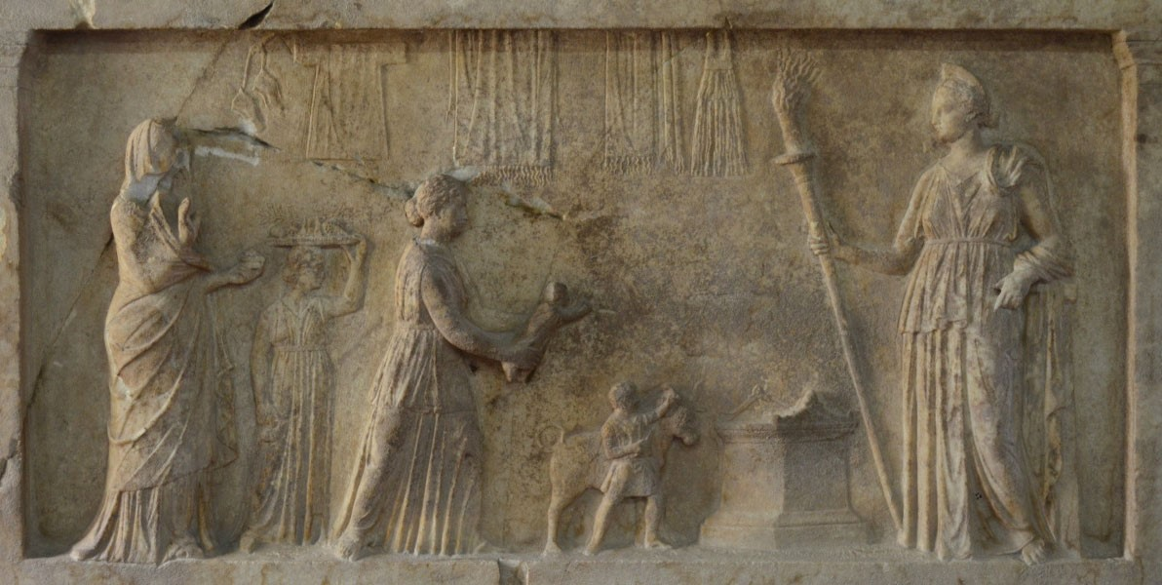

Ανάγλυφο σε μάρμαρο που βρέθηκε στη Λαμία. Αναπαριστά μία οικογένεια που τιμά με θυσία και προσφορές τη θεά Άρτεμη, η οποία στέκεται δεξιά πίσω από το βωμό.

Προσφορά ως θυσία; Τι ακριβώς σημαίνει αυτό;

Η θυσία ενός ζώου ήταν ιδιαίτερα συχνή λατρευτική πρακτική, μάλιστα η πιο συνηθισμένη προσφορά για τους αρχαίους Έλληνες… Η θυσία αποτελεί το ύψιστο στάδιο μιας κωδικοποιημένης τελετουργίας, της οποίας προηγούνται πολυάριθμες πράξεις: προσευχές, χοροί και «σπονδές», δηλαδή προσφορές υγρών. Το θυσιαζόμενο ζώο οδηγούταν στο ιερό όπου και σφαγιαζόταν από έναν ιερέα. Συνήθως θυσιάζονται μικρά ζώα, όπως κατσίκα, πρόβατο ή χοίρος. Η θυσία βοοειδών, δηλαδή ταύρων και αγελάδων, τις περισσότερες φορές διεξάγεται κατά τη διάρκεια τελετών στις οποίες συμμετέχει το σύνολο της κοινότητας των πολιτών και όχι μόνο οι απλοί ιδιώτες. Μετά το σφαγιασμό το κρέας μαγειρευόταν επιτόπου. Ένα μέρος του δινόταν στη θεότητα και καιγόταν πλήρως στις φλόγες του βωμού, ενώ το υπόλοιπο καταναλωνόταν σε ένα συμπόσιο συναθροίζοντας τους συμμετέχοντες στη γιορτή.
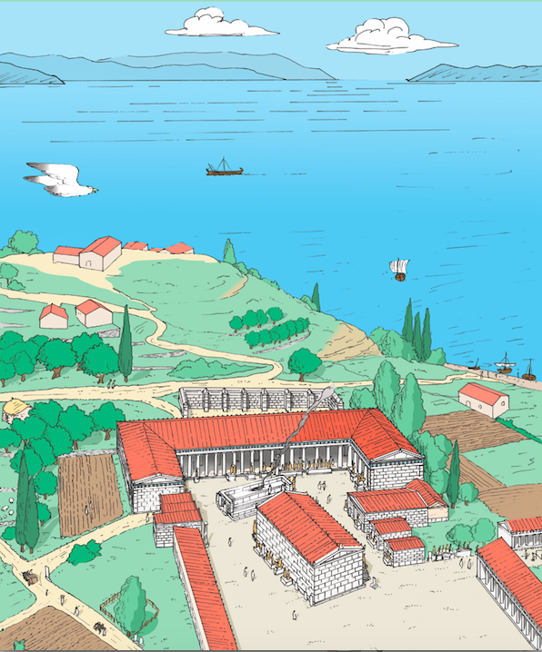
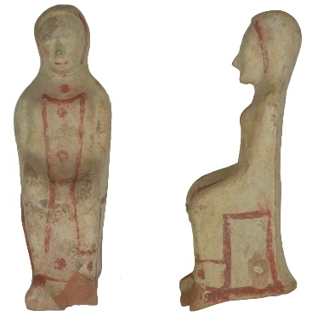
Σχεδιαστική αναπαράσταση του ιερού της Αρτέμιδας στην Αμάρυνθο
Αγαλμάτιο από πηλό, που βρέθηκε στο Αρτεμίσίο της Αμαρύνθου

Προσφορές, θυσίες, συμπόσιο… όλα συμβαίνουν μέσα στο ιερό;

Έτσι ακριβώς! Με αυτές τις πρακτικές αποτίνουν φόρο τιμής στους θεούς. Για τους αρχαίους Έλληνες το ιερό είναι ένας ιερός τόπος εξολοκλήρου αφιερωμένος σε μία ή περισσότερες θεότητες. Μικρά και λιτά ή μεγάλα και επιβλητικά τα ιερά, υπάρχουν σε όλα τα μεγέθη και σχεδόν σε όλους τους τύπους… Κεντρικό στοιχείο ενός ιερού αποτελεί ο βωμός πάνω στον οποίο ή δίπλα σε αυτόν ένα ζώο θανατώνεται και έπειτα το κρέας του ψήνεται. Στην Αμάρυνθο πιστεύουμε ότι έχουμε εντοπίσει το βωμό. Αυτός θα βρισκόταν στο κέντρο ενός κενού χώρου μπροστά από το ναό. Μπορείς να διακρίνεις στο σχέδιο της αναπαράστασης αυτή την ορθογώνια δομή από την οποία ξεπροβάλει καπνός; Αυτός ακριβώς είναι ο βωμός!

Ποιος είχε το δικαίωμα να πηγαίνει στο ιερό;

Κάθε ιερό είχε τους δικούς του κανονισμούς, οι οποίοι όριζαν με μεγάλη ακρίβεια τα άτομα που είχαν δικαίωμα να εισέρχονται στον ιερό χώρο. Στην περίπτωση της Αμαρύθνου, μπορούμε να πούμε ότι όλοι οι κάτοικοι της Εύβοιας, οι Ευβοείς ήταν πιθανό να συγχρωτίζονται στο Αρτεμίσιο. Οι πιστοί είχαν πολλούς λόγους για να προσέρχονται σε ένα ιερό, ανάλογα με τις προσωπικές επιλογές και τις περιστάσεις. Τα έθιμα και οι τελετές συνόδευαν τον αρχαίο Έλληνα διά βίου, με μία όμως ιδιαίτερη βαρύτητα//σημασία για κάποια ορισμένα γεγονότα. Τέτοιες περιπτώσεις είναι για παράδειγμα η μετάβαση από την εφηβεία στην ενηλικίωση για τους νεαρούς άντρες, ή ακόμη ο γάμος και η γέννηση ενός παιδιού για τις νεαρές γυναίκες.

